**У ВОДЫ БЕЗ БЕДЫ!**

С водой связанно очень большое количество несчастных случаев. Подавляющее большинство из них – следствие легкомысленного поведения и пренебрежение простейшими мерами безопасности. Поэтому было решено в группе «Золушка» детского сада №28 провести занятие для детей о том как стоит вести себя во время купания и в близи водоемов.

Педагоги группы провели с воспитанниками беседы на темы: «У воды без беды», «Чтобы не было беды - будьте осторожны!», «Азбука безопасности на водных объектах», а также посмотрели мультфильмы «Уроки тетушки Совы», «Аркадий Паровозов», и напомнили детям о правилах поведения на реках и водоёмах, в крупных бассейнах, о способах спасения.

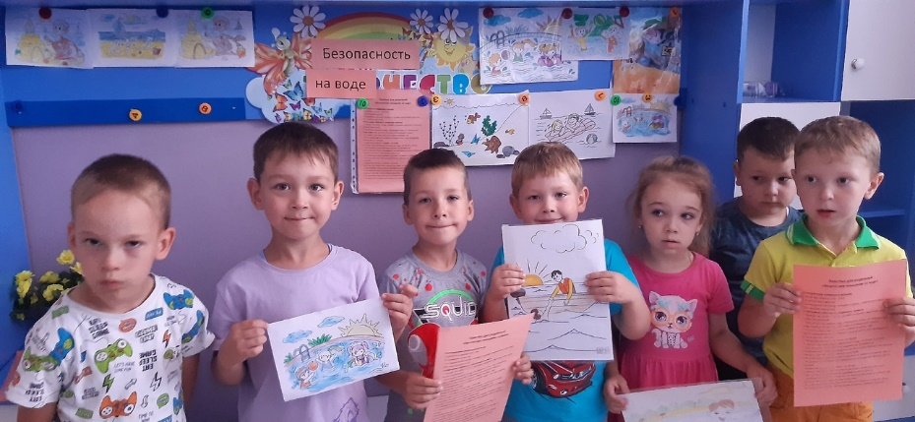

В ходе беседы дети активно задавали вопросы и отвечали на заданные вопросы, после чего все вместе закрепили материал о правилах поведения на воде в устной форме, а также детям было предложено нарисовать рисунки на тему безопасного поведения у воды.

Для родителей воспитанников, педагоги оформили информационные стенды с материалами по профилактике несчастных случаев на водоемах, были предложены буклеты по теме «Безопасность детей на воде в летний период».

Уважаемые взрослые, будьте бдительны! Тщательно контролируйте поведение детей на водоемах, не оставляйте детей без присмотра, проводите с ними беседы по правилам поведения на воде!